- IDENTIFICACIÓN:

FACULTAD | Ingeniería
PROGRAMA ACADÉMICO | Ingeniería de Sistemas
CÓDIGO SNIES PROGRAMA ACADÉMICO | Presencial
MODALIDAD | Análisis Financiero
NOMBRE DE LA ACTIVIDAD ACADÉMICA | ANALISIS FINANCIERO
CÓDIGO DE LA ACTIVIDAD ACADÉMICA | 61207 |  |  | No aplica ( )
PERIODO ACADÉMICO | VII |  |  | No aplica ( )
N° DE CRÉDITOS | 2 |  |  | No aplica ( )
MODALIDAD | Presencial (X ) Virtual ( )  Dual( ) Hibrida( )
METODOLOGÍA DE LA MODALIDAD | HyFlex ( ) No aplica ( ) Otra:____________
TIPOLOGÍA DE LA ACTIVIDAD ACADÉMICA (solo para HyFlex) | Actividades Académicas con Sincronía Física In Situ o en TAC (IS/TAC)
 | Actividades Académicas In Situ (IS)
 | Actividades Académicas con Inserción Parcial de tecnología (IPT)
 | Actividades académicas con Inserción Total de Tecnologías (ITT)
HORAS DE TRABAJO ACADÉMICO | Actividad con acompañamiento: |  |  |  | 32
 | Actividad autónoma: |  | 64
 | Total: | 96
EDUCACIÓN | Formal ( X ) No formal ( )
NIVEL DE FORMACIÓN | Pregrado (X ) Posgrado ( ) No aplica ( )
EXTENSIÓN | Diplomado ( ) Curso corto ( ) Otro ( )  ¿Cuál? _________ No aplica (X )
TIPO DE CURSO | Actividad académica ( X ) Módulo ( )  Otro ( ) ¿Cuál?  No aplica ( )
TIPO DE METODOLOGÍA DE LA ACTIVIDAD ACADÉMICA | Teórico – Práctico ( X )  Práctico ( )
PERFIL DEL PROFESOR | Campo para diligenciar por la dirección del programa

- JUSTIFICACIÓN DEL CURSO:
Análisis Financiero, es el argumento metodológico que sirve como herramienta fundamental para el proceso de enseñanza-aprendizaje dirigido a los estudiantes de VI semestre de Ingeniería de Sistemas, que una vez egresados de la Universidad CORHUILA, llenen la competencia para competir en el mercado del profesional, como individuo apto para dirigir una empresa y manejar los conceptos y estrategias concebidas para su desempeño

- OBJETIVO GENERAL:
Es fundamental que el estudiante haya asumido en su conocimiento, las bases de la asignatura de “Análisis Financiero” pertenecientes a las Finanzas Privadas, como una rama muy especializada de la Administración de Empresas y su aplicación en el ámbito profesional y tecnológico; situación que implica el manejo de estas disciplinas del conocimiento que se abordan en el curso semestral.

- OBJETIVOS ESPECÍFICOS:
- Desarrolla los diferentes algoritmos de planificación de disco entendiendo como se realiza la administración de los dispositivos de entrada / salida.
- El estudiante desarrollará destrezas y habilidades en el conocimiento general de las Finanzas de una organización y su importancia en la toma de decisiones.
- Desarrollar la destreza del estudiante en el manejo de indicadores financieros y otras herramientas que le permitan realizar un análisis de la organización con el de que puedan emitir un adecuado diagnóstico financiero.
- adquiere la habilidad de distinguir el hecho contable y halla la diferenciación de los tipos de análisis, que se distinguen por su particularidad, en el tiempo y de sus formas contables, financieras y de los resultados del ejercicio realizado con práctica.

- RESULTADOS DE APRENDIZAJE DE ASIGNATURA - RAA:
Código | Declaración del RAA
50_12036_01 | Conoce y aplica los conceptos relacionados con la teoría de la administración financiera, así como el manejo de indicadores contables económicos administrativos y financieros de cualquier empresa u actividad enfocada a la tecnología; del mismo modo, expresa juicios de valor sobre problemáticas relacionadas a análisis financiero, planes, clases de inversión, balances y presupuestos.

- PLANEACIÓN DIDÁCTICA:

  - Distribuciones temáticas y de actividades
No. de sesión | Tema | Actividad con acompañamiento | Horas | Actividad autónoma | Horas
1 | Visión General de las Finanzas | Presentación de la Asignatura | 2 | El estudiante asume las lecturas correspondientes | 2
2 | La función y objeto financiero. El Analista Financiero | Exposición del docente | 2 | Lecturas recomendadas | 2
3 | Qué es el Análisis Financiero.  A quién le interesa.  Ámbito del Análisis Financiero. | Orientación a cargo del titular de la asignatura | 2 | Investigación por grupos | 2
4 | Cómo entender los estados financieros. | A cargo del docente. Ayudas audiovisuales. | 2 | Investigación por grupos | 2
5 | Estado de Resultados y componentes de los costos y gastos ocasionados en el período contable. | Presentación del docente y ayudas con diapositivas. | 2 | Complementación de lecturas recomendadas | 2
6 | Estados Financieros | Cátedra magistral | 2 | Consulta bibliográfica sobre el tema aludido | 2
7 | Visión contable del Balance General y de las diferentes cuentas del Activo, del Pasivo y del Patrimonio | Cátedra magistral y apoyo audiovisual | 2 | Consultas relacionadas con el tema expuesto y propuesto. | 2
8 | Razonamiento contable y financiero. Análisis de las cuentas y valores establecidos en un Balance General. | Relación y diferenciación entre los dos tipos de análisis, aplicación de las fórmulas y sus resultados expresados tanto en términos reales como en términos relativos, por períodos. | 2 | Lecturas recomendadas en relación con el tema expuesto. | 2
9 | Variada consulta de los diferentes agentes existentes en Colombia, que apoyan la actividad empresarial, a través de los créditos, financiamiento y demás. | Exposición detallada y de consulta al Estatuto Orgánico del Sistema Financiero. Decreto 663 de 1993. | 2 | Consultas por los estudiantes sobre las instituciones financieras. | 2
10 | Revisión de los diferentes canales y objetivos a cargo de los agentes financieros y sus especializaciones de servicios que ofrecen, dentro de su autorización legal. | Cátedra del docente y su respectiva aclaración sobre las fuentes financieras a disposición. | 2 | El estudiante deberá apropiarse del conocimiento de, qué tipo de fuente financiera es en particular la apropiada para acudir a su servicio. | 2
11 | Presentación del componente de recurso económico y financiero para la seguridad operacional contable y de proyección administrativa y funcional de la empresa. | Cátedra magistral, basada en ejercicios ya hechos en la práctica de empresas de variada actividad. | 2 | Se le exige al estudiante, consultar, actividades relacionadas con estas prácticas empresariales y hechos reales. | 2
12 | Resultados del análisis de la operación del flujo de fondos realizado en la práctica. | Exposición a cargo del docente con ayudas de la experiencia y de los apoyos audiovisuales prácticos de exponer. | 2 | Consultas y recolección de la práctica realizada a hechos que se visualizan en diferentes empresas, escogidas por los estudiantes y sus diferentes desempeños, según su especialización mercantil. | 2
13 | Inculcar a los estudiantes la necesidad de programar o de desarrollar para el futuro a corto, mediano y largo plazo, las actividades a desarrollar en la práctica financiera y administrativa. | Exposición magistral y muestras de ayudas de la planeación en sus diferentes aplicaciones hacia las empresas. | 2 | Promover en los estudiantes la necesidad de implementar la característica y estrategia de la planeación para estos menesteres. | 2
14 | Muestra del elemento fundamental presupuestario de toda empresa y de cualquier tamaño. | Cátedra del docente | 2 | Consulta del tema del Presupuesto, como base fundamental del empleo de recursos básicos financieros. | 2
15 | Exposición pormenorizada de los elementos constitutivos y las aplicaciones de fórmulas, su interpretación y resultados de cada uno de los indicadores financieros para su conclusión y toma de decisiones | Cátedra del docente y ayudas audiovisuales con ejercicios prácticos ilustrativos para la comprensión de estas actividades propias de una empresa. | 2 | Realización de ejercicios prácticos por grupos de estudiantes y preparación para sus exposiciones. | 2
16 | Empleo de matemáticas aplicadas a las Finanzas. Valor del dinero en el tiempo. Tasas de interés simple y compuesto.  Aplicación Tasa Interna de Retorno-TIR, VPN o VAN. Recuperación de la inversión. | Cátedra magistral y demostración de ejercicios prácticos | 2 | Los estudiantes realizan ejercicios independientemente, para comprobar la efectividad de la aplicación de las matemáticas financieras a las empresas en funcionamiento. | 2

  - Referencias bibliográficas

    - Recursos educativos internos (Corhuila)
- Consulta exhaustiva y de ampliación de tipo general y legal al “Estatuto Orgánico del Sistema Financiero”, E. O. S. F. Decreto 663/93.
- Oropeza Martínez, Humberto. Análisis e Interpretación de la Información Financiera.
- Viscione, Jerry A. Análisis Financiero – Principios y Métodos.
- Córdoba Padilla, Marcial – Análisis Financiero
Ortiz Anaya, Héctor. Análisis Financiero Aplicado y Principios de Administración Financiera A.

    - Recursos educativos externos

- Fierro Martínez, Ángel María. Diagnóstico Empresarial. Enfoque Análisis Financiero Integral. Publicaciones LEGIS.

- EVALUACIÓN FORMATIVA Y DEL APRENDIZAJE
7.1. Escala de valoración para programas académicos de pregrado.
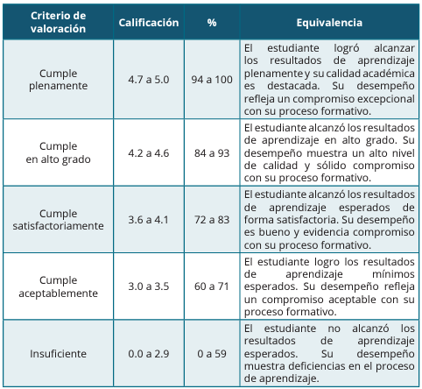

7.2. Escala de valoración para programas académicos de posgrado

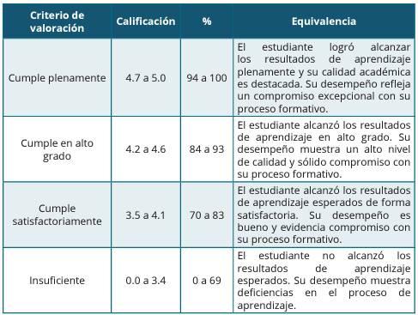

RAA | Evidencias | Estrategias | Técnicas | Momento del reporte
17_61207_01  Conoce y aplica los conceptos relacionados con la teoría de la administración financiera, así como el manejo de indicadores contables económicos administrativos y financieros de cualquier empresa u actividad enfocada a la tecnología; del mismo modo, expresa juicios de valor sobre problemáticas relacionadas a análisis financiero, planes, clases de inversión, balances y presupuestos. | Destrezas en el manejo de s cuentas en diferentes formatos de obligatorio cumplimiento según el Estatuto orgánico del Sistema Financiero  Trabajos enfocados a contextos  Planeación financiera efectiva, realizar pronósticos contables financieros, económicos y administrativos para el buen funcionamiento de la empresa a la cual presta sus servicios | AUTOEVALUACIÓN | Trabajos escritos  Mapa Mental  Lluvia de Ideas | Informe de resultados de aprendizajes de todos los cortes de acuerdo con los RAA y a las estrategias diseñadas para alcanzarlas, una vez finalice el periodo académico.
 |  | COEVALUACIÓN | Mapas Conceptuales  Trabajo Escrito  Estudio de Caso
 |  | HETEROEVALUACIÓN | Parciales

- BIBLIOGRAFÍA DE CONSULTA COMPLEMENTARIA

- Boletín Periódico Informativo y Estadístico del Ministerio de Hacienda y Crédito Público.
- Consultas de las publicaciones de la Asociación Bancaria.
- Estatuto Orgánico del Sistema Financiero Colombiano, Decreto 663 de 1993.
- Resolución periódica emitida por la Superintendencia Financiera.

____________________________________
VISTO BUENO DIRECTOR DE PROGRAMA
Nombre:
Fecha (dd/mm/aa)

____________________________________
VISTO BUENO DECANO
Nombre:
Fecha (dd/mm/aa)

_____________________________________
APROBACIÓN DIRECCIÓN DE CURRÍCULO
Nombre:
Fecha (dd/mm/aa)

